通用管理学习系列
管理者成长地图：打造A+团队的七把金钥匙
主 讲：王俊华 实战管理培训专家
课程时间/地点：12月11-12日/广州
课程费用：3800元/人
课程对象：项目领导人、团队领导人及成员，以及任何想增进团队绩效之个人

课程背景
商业环境的复杂和高度竞争，使得企业不能只是依赖主管个人的聪明才智，而必须建立一个适合团队运作的环境，让具有专业及强烈企图心的团队成员能一展所长。而企业要持续成长和发展，解决问题和制定决策都必须透过团队运作来完成。因此，主管如何在讯息万变的企业竞争中带领团队成员，领导他们，运用他们的智慧，提升他们的能力，将团队智慧与潜能发挥到极致，将是企业成功之关键。本课程通过运用FERFORM的其中关键诀窍，将能更深入的了解团队领导的意义与做法，同时，提升企业绩效，开创组织的创新契机！

课程目标
1、介绍团队的概念
2、学习团队领导并设定高绩效团队的标准
3、学习团队发展阶段
4、学习分析与评估团队的动态
5、熟悉不同团队发展阶段下，主管之领导方式

课程特色
1、与情境领导的模式相结合，经的起职场实战考验
2、管理工具实用而容易落实
3、以PERFORM七大指标来定义高绩效团队，简单易学
4、重视实际运用，课程本身即是团队发展的体验
5、完整的后续规划，提供全盘的团队领导解决方案

课程模型
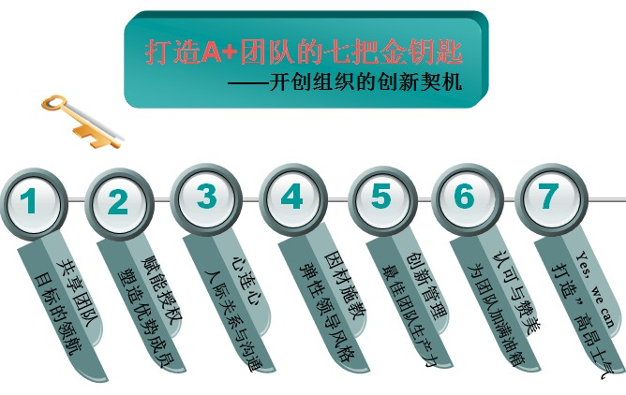

授课时间：12小时/两天

课程大纲
序章：同心协力与团队合作
1、同质化的管理者现如今面临的困境
2、不得不改变团队的四个理由——社会、企业、工作、个人的变化
3、A+团队应该有的崭新面貌
4、回归团队管理的“原点”
行动学习工具：A+团队特徵检视表

第一把金钥匙：共享团队目标的领航
1、创造共同愿景，追求卓越
2、目标是有底线的梦想，制定SMART目标
3、运用目标对话，转化目标为行动计划
4、拟写团队章程，定位成员角色
行动学习工具：共同愿景

第二把金钥匙：赋能授权，塑造优势成员
1、释放员工惊人的潜能与天赋
2、展开授权，推动团队向前跑
3、授权才能得到更大的动力！
行动学习工具：目标对话步骤

第三把金钥匙：心连心，人际关系与沟通
1、建立正面稳固的人际关系
2、团队角色与人际沟通
3、团队沟通三部曲：正面态度、倾听表达与积极回馈
4、团队冲突的化解与处理
行动学习工具：1、团队人际关系测评！
2、双赢绩效回馈
3、冲突化解步骤

第四把金钥匙：因材施教的弹性领导风格
1、望闻问切——诊断团队发展的阶段
2、做好团队的领头羊
3、弹性统领，合理追求工作绩效

第五把金钥匙：最佳团队生产力
1、召开富有成效的团队会议
2、走出决策误区，提高团队决策水平
3、不创新，就灭亡
4、打造团队规范与黄金纪律
行动学习工具：团队创新管理

第六把金钥匙：认可与赞美，为团队加满油箱！
1、激励技巧诊断
2、激起团队的工作热情
3、肯定赞美，是最美的声音
4、学习多运用情感激励，给别人加水！
行动学习工具：一分钟的激励秘方

第七把金钥匙：打造“Yes，we can”的高昂士气
1、发扬团队精神——协力合作、凝聚力、高昂士气！
2、协力合作，让团队具有灵魂
3、拥有归属感的凝聚力
行动学习工具：激励—绩效诊断表
讲师介绍

情境实践家课程创始人
深圳企业培训者发展同盟高级顾问
高级职业经理人，
高级人力资源管理师
香港人力资源协会认证讲师
TET资质认证讲师
深圳培训师联合会特聘讲师
香港亚洲商学院副院长、领导力课程特聘导师

个人简介
王俊华老师曾先后在中国兵器集团公司、慧通天下科技股份有限公司、顺誉电子（深圳）有限公司等大中型企业担任中高层管理职务；
先后担任清华大学、北京大学、云南大学、浙工大等高校MBA项目课程特聘讲师；
连续九年担任宁波市政府人社局培训中心领导力课程特聘讲师；
连续九年为中行、建行、招行、兴业、南京银行等国有银行及股份银行提供管理类课程培训；
连续九年中移动、中核集团、中国电信、国家电网、美的集团等大中型企业提供管理类、职业素养类培训。
王老师十三年的企业管理经验，可谓身经百战，集理论与实务于一身，超过千场的企业培训和公开演讲，为企业的可持续发展提供了实际而有效的帮助，赢得了业界良好的口碑和赞誉。
主要研究方向
王俊华老师致力于领导力、职业化领域实效性研究，坚持做最负责任的促动者！王老师在领导力提升、管理基本功、职业竞争力、情境式学习等方面有长期的研究和实践。

授课风格
王俊华老师始终坚持“活动、生动、感动、行动”的四动培训法则，用体验式培训强化学习效果，视频、游戏、小组讨论、情境模拟、经营仿真等诸多方式为所有的学员呈现快乐中成长、学习中收获的培训大餐，让所有的学员在互动中顿悟，在行动中提升。王俊华老师激情生动、发人深省的讲解风格，完备的理论体系，古今中外的丰富案例，幽默风趣的语言穿插，经常带领学员在轻松的氛围中体会深奥的理论。
联系方式：中企联企业培训网
咨询电话：010-62885261 传真：010-62885218
联 系 人：潘宏利 13051501222
电子邮箱：phL568@163.com
网 址：www.zqLpx.com

《管理者成长地图：打造A+团队的七把金钥匙》报名表
单位名称 |  |  | 企业类型： □外资 □台资 □港资 □民营 □其它
联 系 人 |  |  | 公司地址
联系电话 |  |  | E-mail
参会人数 | 人 |  | 参会费用 | ￥_______元
参会学员 | 姓名 | 电话 | 职位 | 邮箱

